El Marqués, Querétaro a 19 de junio de 2018

**Materia**: Métodos y herramientas de ingeniería de software

**Práctica 7:** Desarrollo de módulo de transferencia de archivos

**INTRODUCCIÓN**

PHP nos permite implementar de manera sencilla la transferencia de archivos. A partir del arreglo asociativo $_FILES[][], podemos cargar archivos vía el método POST en una página con protocolo HTTP. Es importante notar que los parámetros del arreglo asociativo pueden ser:

[name] => Es el nombre del archivo desde el explorador. Mantenerlo sin cambio.  
      [tmp_name] => /tmp/php/php1h4j1o Puede estar el archive en cualquier lugar del Sistema, dependiendo de los parámetros de configuración. El usuario no puede tener control de ello, así que no está corrupto.

**DESARROLLO**

1. Entra en tu carpeta de htdocs y crea una carpeta que se llama “practica_7”

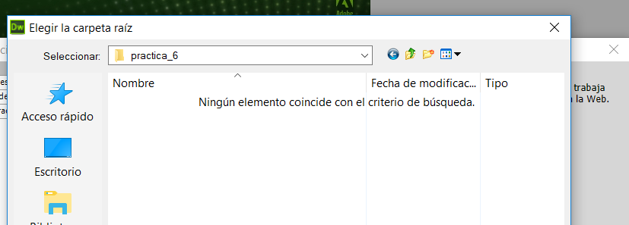

1. Prende el servicio de XAMPP

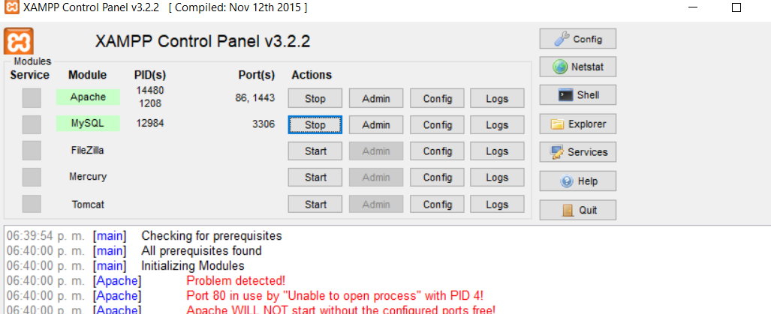

1. **Implementa el siguiente código en 2 archivos: formulario_Archivo.html y subirArchivo.php respectivamente.**
2. 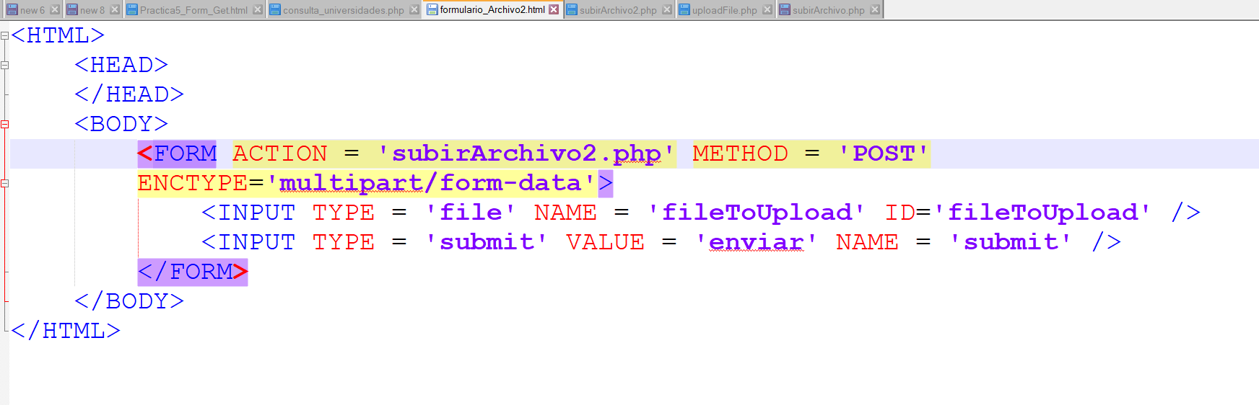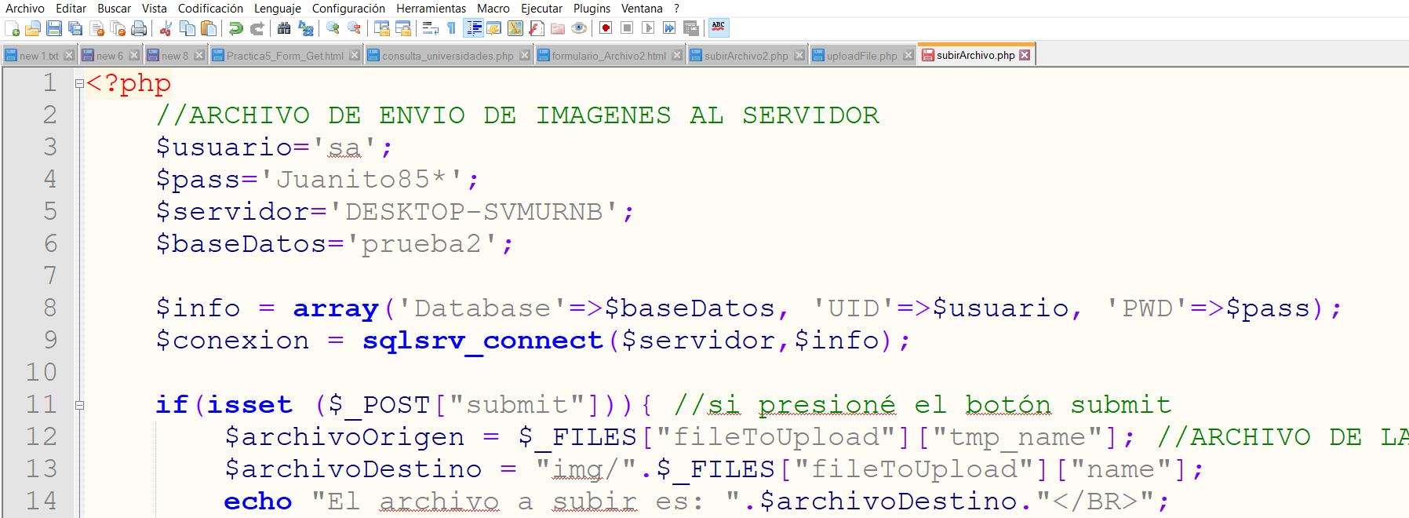
3. **Anexa impresión de pantalla del resultado.**

|  |
| --- |
|  |

1. **Posiciónate en la línea 23 e implementa el siguiente código**

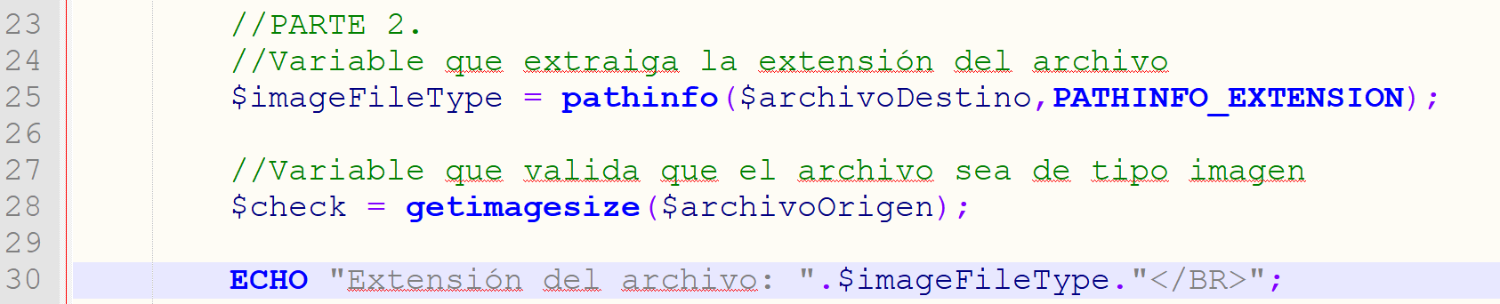

1. **Anexa en pantalla el resultado:**

|  |  |
| --- | --- |
| PANTALLA | Explicación de la pantalla |
|  | Ahora el archivo ya nos captura la extensión de la imagen a subir |

1. **Anexa el siguiente código:**

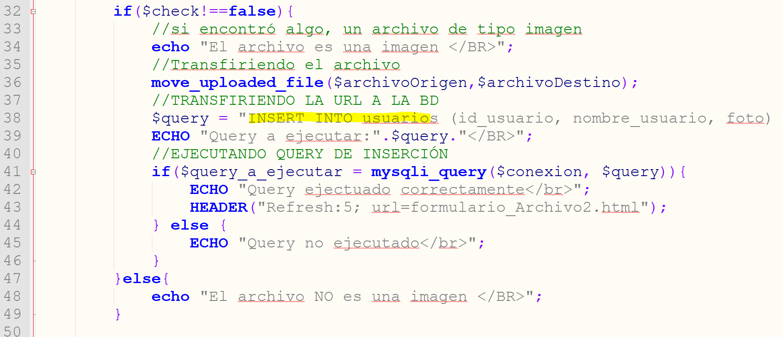

**\*No olvides que el query fue el que diseñaste en tu base de datos. Éste puede cambiar dependiendo de los nombre de los campos:**

**Ejemplo "INSERT INTO usuarios (id_usuario, nombre_usuario, foto) VALUES (NULL, 'Kenya', 'kenya_demo.jpg')";**

1. **Anexa en pantalla el resultado:**

|  |  |  |
| --- | --- | --- |
| PANTALLA | PANTALLA DE LA INSERCIÓN EN BD | Explicación de la pantalla |
|  |  | De lado derecho tenemos que subió correctamente un archivo Excel, a la BD |

1. **Explica**

|  |  |
| --- | --- |
| **Pregunta** | **Explicación** |
| **¿Qué valida el if ($check !== false)?** | **Que el archivo detectado sea una imagen** |
| **¿Para qué sirve el método move_uploaded file?** | **Para obtener la imagen una vez fuese verificada** |
| **¿Para qué sirve el método HEADER?** | **para realizar una acción en este caso la usamos para utilizar el refresh** |

1. **Ahora elabora dos archivos más. subirArchivo2 y formulario_Archivo2. Diseña un módulo que permita subir únicamente archivos EXCEL (xls, xlsx). Desarrolla tu propio código de validación de documentos. Como pista observa la línea 25 abajo anexa.**



1. **Ahora cambia los querys de tus archivos subirArchivo2 y subirArchivo para que en el query no se inserte la misma ruta de tu archivo, sino la que seleccionó el usuario al cargar su imagen.**
2. **Anexa resultados:**

|  |  |  |  |
| --- | --- | --- | --- |
| Archivo | PANTALLA | PANTALLA DE LA INSERCIÓN EN BD | Explicación de la pantalla |
| **subirArchivo** |  |  | Se suben los archivos correctamente identificando si es un xlsx |
| **subirArchivo2** |  |  |  |

**Sube por medio de git todos tus archivos de código, incluyendo este reporte. Compártelo con el usuario juangarciamo**

1. **ANEXA PANTALLA DE QUE COMPARTISTE TU CÓDIGO**

|  |
| --- |
|  |

**CONCLUSIÓN**

1. Responde a las siguientes preguntas
   1. ¿Cuál es la ventaja de transferir archivos vs. Guardarlos en BD?

|  |
| --- |
| **El tamaño de los archivos es mas accesible a comparación de sobrecargar con imágenes** |

* 1. ¿Qué aprendizaje nuevo obtuviste de estas prácticas?

|  |
| --- |
| **Como cargar o transferir una imagen desde una pagina web y mediante la implementación de una BD** |